高二年级阶段性测试
历 史 试 题 2021.03
说明：1．本试题分第Ⅰ卷和第Ⅱ卷两部分，第Ⅰ卷为选择题，请考生使用黑色签字笔认真书写在答题纸的指定区域，并规范答题的格式与序号！
2．满分100分，考试时间90分钟。
第Ⅰ卷 选择题
- 单项选择题（40个小题，每题1.5分，共60分。）
1．目前发现的中国新石器农业遗址，时间较早者，聚落内除了某个大型房舍外，鲜少其它类型的建筑遗址。但是时间愈晚的遗址，除了该类大型房舍外，在大型房舍四周分散着数量不等的小型建筑；而且越到后来，这种小型建筑的数量越多。对此变化，解释最为适当的是（ ）
A．族长权威的萎缩 B．族长权威的扩张 C．财产公有制强化 D．私有财产制萌芽
2.有学者认为，中国古代夏商周三代历史由部族时代到封邦建国，从天下万国到方邦联盟不过是共同体核心的一次次转移。孔子说，夏商周三代之间是“相递损益”的关系。这说明（ ）
A．方邦联盟是当时华夏政治的共同体 B．中原文化是各部族聚合裂变的产物
C．西周的封邦建国是一项伟大的创举 D．华夏文化体系具有共同性和继承性
3．公元前1000年至公元前600年左右，中国、印度、希腊及犹太四大文明在哲学上有重大的发展，其影响至今不变。这些影响可分为：甲、参悟生死问题；乙、确认神人关系；丙、探索人的理性；丁、安排人伦秩序。请问上述四大文明的影响分别为何？ （ ）
A．中国：甲；印度：乙；希腊：丁；犹太：丙
B．中国：丁；印度：甲；希腊：丙；犹太：乙
C．中国：丙；印度：丁；希腊：甲；犹太：乙
D．中国：乙；印度：丙；希腊：丁；犹太：甲
4．《史记·萧相国世家》中写道：“沛公至咸阳，诸将皆争走金帛财物之府分之。何（萧何）独先入收秦丞相御史律令图书藏之。”由此推知，萧何此举旨在（ ）
A．促成儒家思想成为汉朝正统思想 B．为汉朝制度建设提供借鉴
C．引导统治阶级重视文化典籍先河 D．实现对地方政府有效控制
5．汉代的互市成为汉民族与匈奴、鲜卑、乌桓等边疆少数民族进行交换的一种重要方式。汉朝以铁器、丝织品和其他手工艺品及粮食等，交换少数民族的牛马及土特产品。这反映了（ ）
A．各民族群众可以自由进行贸易 B．汉朝不再推行重农抑商政策
C．汉朝加强了对少数民族的管理 D．中原与边疆生产方式的差异
6．魏晋玄学家嵇康主张“越名教而任自然”，也主张“怀忠抱义，而不觉其所以然”，最终认为只要顺应人的无知、无欲、无情感的潜意识便能实现仁义道德。据此可知嵇康思想的本质是（ ）
A．反儒崇道 B．外道内儒 C．逍遥避世 D．三教合一
7. 从现有文献看，东晋十一位帝王中，明确与僧尼有交往的就有元帝、明帝等八位之多；东晋权力实际掌握者王导与高僧帛尸梨密多罗交往甚厚，琅琊王氏家族中有两名成员出家为僧，其一即为王导之弟释道宝。东晋僧人与统治阶层的交往（ ）
A. 打破了儒学封建社会的正统地位 B. 标志着佛教中国化进程基本完成
C. 形成了外佛内儒的士族意识形态 D. 扩大了佛教对世俗政治的影响力
8．唐传奇多辞藻华丽，文风浮夸充满想象，多描写社会上层士大夫及文人群体的社会生活与精神世界；而宋话本更强调向“俗”，题材更丰富多彩，主要篇幅是对社会背景及底层市民生活的描写。这一变化反映了（ ）
A．文学风格由浪漫主义转向现实主义 B．下层知识分子成为文学创作的主体
C．社会主流价值观嬗变影响文学形式 D．文学的发展具有显著的时代性特征
9. 相关研究表明,葡萄与葡萄酒在唐宋诗词中最常作为指代西域或者丝路珍品的泛指意象,而在元诗中通常作为日常生活背景下有着鲜活生动面貌的具体形象。此变化的主要原因是元朝（ ）
A. 新航路开辟带来物种交流 B. 程朱理学成为官方哲学
C. 陆上丝路商贸的不断扩大 D. 经济重心南移继续深入
10．某生向图书馆借阅《利玛窦中国札记》《苏州府志》《唐伯虎集》三种书籍，计划写一篇小论文。下列何者最可能是这篇论文的主题（ ）
A．唐代苏州的社会风俗 B．元代的海外贸易
C．明清江南的文人生活 D．晚清西学的输入
11．在《封神演义》中，许仲琳（约1560—约1630年）刻画的姜子牙形象除具备前代的隐忍待时、文韬武略、聪明睿智等特征外，还剔除前代形象中的狡诈成分，被塑造成了尊师重道、不恋富贵、有情有义、知恩图报的仁厚长者。姜子牙这一人物形象塑造（ ）
A．顺应了忠君爱国的政治主题 B．凸显了文学的社会教化功能
C．宣扬了以人为本的价值取向 D．迎合了下层民众的审美情趣
12．清代小说《聊斋志异》中爱花雅士马子才与花贩陶氏姊弟初相识，斥两人“以东篱为市井，有辱黄花矣”，后来却与陶姊结成佳缘，但仍“耻以妻富”。这主要反映出（ ）
A．儒家文化与市民文化冲突交融 B．商品经济发展商人地位提高
C．逐利观念成为当时主流价值观 D．士人阶层摆脱封建礼教束缚
13．相较于基督教与佛教，儒家在中国既无教堂也无庙宇，但两千年来，其学说不仅居中国学术思想的正统地位，而且深入基层，成为维系世道人心的社会规范，其主要原因为何？（ ）

A．儒家的经典，是历代教育及选任人才的重要依据
B．全国各地普设孔庙，并由官方定期举办祭孔典礼
C．儒家思想集诸子百家大成，深获帝王爱好与提倡
D．通俗戏剧小说，将儒家忠孝节义观念普及于庶民
14．魏源曾应林则徐之请，编纂《海国图志》，是一部关于世界地理、历史及西方政教国情的总集。魏源在书中最向往某国政治制度，提及这个国家「二十七部（州）公举一大酋总摄之，匪惟不世及，且不四载即受代，一变古今官家（皇帝）之局，而人心翕然」。魏源最向往的是那一国的制度？他这一段文字有何影响？（ ）
A．美国；引起当时人们的激烈讨论，遂有清末的变法
B．英国；人们颇有同感，认为应该「师夷长技以制夷」
C．美国；少有人理解，也少有人谈及，几乎没有影响
D．英国；当时人们对此理论多不理解，只重视船坚炮利
15．下图为近代中国茶叶生产和输出量的变化示意图。以下表述正确的是（ ）
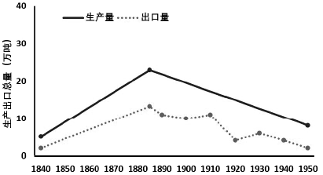
A．近代茶叶贩卖以内销为主外销为辅 B．前期茶叶出口增加根源于产量激增
C．中期茶叶出口减少表明竞争力减弱 D．后期茶叶产量下降加速小农经济破产
16．龚自珍以辛辣的笔墨抨击清朝的黑暗腐朽，主张革除弊政，同一时期的魏源提出了抵御外侮学习西方的建设性方案。二者思想的主旋律是（ ）
A．探索社会改革 B．主张师夷长技 C．否定封建制度 D．推动民生建设
17．《甲午战争影响：沉痛的转身》一书中写到：“甲午战败让中国蒙受了巨大损失，惟一值得中国人庆幸的是，失败后的中国没有就此沉沦，没有怨天尤人，而是奋起，坦然承认失败，毫不犹豫转身向东，向打败自己的敌人学习。”这反映出（ ）
A．近代中国人探索救亡道路的深化 B．社会各阶层向日本学习的热情
C．维新变法具备了广泛的社会基础 D．甲午战争增强中国民族自尊心
18．据统计，某时期京师大学堂购买的西方教科书中，社会科学和人文类421部，约占总数的73%，自然科学、应用科学类153部，约占总数的27%。译学馆所藏教学用书中自然科学、应用科学为253部，约占45%，社会科学和人文类300部，约占55%。这种情况（ ）
A．为维新变法运动奠定一定基础 B．说明向西方学习进程逐步深入
C．延续以往重文轻理的文化传统 D．反映出广大民众迫切渴求西学
19．20世纪初，中体西用、中西调和、附会中西、全盘西化等思想观点相继出现并进行激烈论战。这一现象（ ）
A．反映了改造中国的迫切性 B．提出了具有实践性方案
C．动摇了传统文化主流地位 D．找到了文化转型的方向
20．武昌起义后，各地先后出现多种旗帜，最终五族共和的“五色旗”取代武汉军政府象征18省汉族铁血团结的“十八星旗”成为中华民国国旗。这反映出（ ）
A．近代民族国家观念增强 B．辛亥革命实现国家统一
C．民主共和观念深入人心 D．近代国家特征开始显现
21．戊戌时期严复在其《救亡决论》中历数中国传统文化弊端，并倡言：“天下理之最明而势所必至者，如今日中国不变法则必亡是已。”而1918年严氏力主回归传统，高唤：“回观孔孟之道，真量同天地，泽被寰区。”产生这一变化的主要原因在于（ ）
A．一战暴露西方文明弊端引发反思 B．维新变法需借助传统文化
C．新文化运动动摇了儒学统治地位 D．马克思主义得到广泛传播
22．1950年，美国国会通过“中国地区援助法案”修正案，允许中国留学生就学期间和毕业以后在美国工作。1953年8月，美国总统签署“难民解救法案”，允许至少一部分留在美国的中国留学生从学生身份转为永久居民。这也是百年留学史上，美国第一次让中国留学生留在美国工作。这些法案的出台表明（ ）
A．美国向新中国释放外交善意 B．祖国强大提升了留美学生的地位
C．美国对新中国进行科技封锁 D．科技革命促使美国招揽中国人才
23．“当代中国人若要在思想上安身立命，不得不面对两类强大的资源；一是传统，二是西方。在全球化的语境下，领悟古典命题的现代意义，使过去的智慧在今天的生活空间中依然有力地延伸，而古典新意的思维方式便成为我们认识自己，融入世界的一种可能性，或是一类艺术常识。”对材料最恰当的理解是
A．领悟古典文化的现代意义是艺术常识 B．融入全球化已是中国历史的发展趋势
C．弘扬传统文化只能与现实意义相结合 D．继承传统文化精华才能更好融入世界
24．波斯帝国相继征服了巴比伦、埃及、色雷斯和小亚细亚、希腊城邦等，波斯人统治期间，希腊、小亚细亚和波斯的多种文化间实现了和平共处和相互适应，开始了希腊化的进程。这反映了( )
A．希腊文明产生得益于波斯帝国的征服 B．战争客观上加速了东西方之间文明交流
C．战争深刻影响了东西方历史发展进程 D．波斯帝国是东方文明的继承者和发扬者
25. 公元前300年左右，一位雅典商人跟朋友谈起自己的事业：我发现自从亚历山大东征后，我的生意蒸蒸日上，特别是与波斯人的贸易，让我赚进更多钱。这位商人成功的原因最可能是（ ）
A．由于埃及受到希腊人统治，使埃及商人无法与雅典商人竞争
B．雅典与波斯之间不再有政治藩篱，进行远距离贸易更为便利
C．因为希腊的造船技术大为精进，使货物的运送更为快速便捷
D．东征过程中发现新航路与贸易路线，使商人更容易进入东方
26. 如果说希腊古典文化是一种城邦文化，那么希腊化时期的文化就是一种走向帝国的、带有世界性的文化。希腊一体化和地方多元性相结合、消极没落的个人主义和眼界开阔的世界主义并存，是这一文化的基本特征。对此理解正确的是（ ）
A. 希腊古典文化和希腊化时代的文化之间没有任何关联性
B. 把希腊古典文化传播到世界各地即是希腊化时期的文化
C. 希腊化时代的文化是东西方文化相互交流、融汇的结晶
D. 希腊文化因其先进性完全取代了西亚、北非的城乡文化
27．普罗塔哥拉认为，道德并不神秘，正如技艺一样，它是人在从事私人事务和公共事务中的智慧的表现。他反对苏格拉底的先天道德论，主张“德行可教”，并非天性或自发生成。这种理念（ ）
A．适应了城邦民主政治 B．批判了个人主义倾向
C．冲击了封建神学束缚 D．标志着西方人的觉醒
28. 亚历山大的远征，罗马帝国的扩张，阿拉伯帝国的征服……无疑是古代史上突破相互孤立隔绝的重大事件，但横贯亚欧大陆丝绸古道上的商队来往，联系太平洋西海岸、印度洋、地中海……诸海航路的船只航行，对传播生产技术，文化知识于古代世界各地也许是更为重要的。下列对这段叙述的理解错误的是（ ）
A. 和平往来促进了各地经济文明交流
B. 丝绸之路是古代东西方交往的要道
C. 暴力冲突有助于打破世界相互隔绝的状态
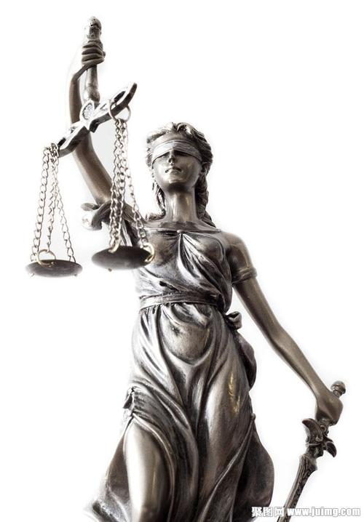
D. 暴力冲突比和平交往更有利于文化的传播
29．右图为古希腊正义女神“泰美斯”。古希腊神话说，天庭众神失和，没有合适的人选来调解仲裁。一位白袍女神挺身而出，拿出一条手巾蒙在自己眼睛上，表示自己不受诱惑，不惧权势，因而得到众神同意。神话反映了古希腊文化（ ）
A．对理性精神的追求 B．对社会黑暗的批判
C．对宗教神权的崇拜 D．对权力权威的蔑视
30．人类各大文明的发展，并不一致，而是有快有慢，缓慢的时候，甚至可以譬喻为冬眠。某学者指出，十五世纪以后，这个地区逐渐从千年的冬眠中苏醒过来，可以与某一国在哲学、数学、艺术上相竞争。请问这个地区与某一国，各指何处？（ ）
A．欧洲、中国 B．阿拉伯半岛、印度 B．美洲、西班牙 D．东亚、英国
31．欧洲人认为哥伦布发现美洲使美洲“走出原始的野蛮状态，进入文明时代”；一些拉美国家认为这是美洲“苦难的开始”；联合国教科文组织则认为是“两个大陆相遇”。据此可知（ ）
A．历史解释受立场的影响而各异
B．不同文明之间的交融成为主流
C．要用发展的眼光认识历史事物
D．各种观点都需要大量史料佐证

32．下面为《世界大历史》系列丛书第一本的目录：
第1章 收复失地运动 第7章 活字印刷
第2章 文艺复兴 第8章 君士坦丁堡的陷落
第3章 百年战争 第9章 征服新大陆
第4章 黑死病 第10章 新教改革
第5章 …… 第11章 天主教改革或反新教改革运动
第6章 欧洲扩张时代的开始 第12章 西班牙无敌舰队
可作为本书第5章标题的是（ ）
A．明朝崛起 B．日不落帝国 C．理性之光 D．明治维新
33．培根指出：“印刷术、火药、指南针曾改变了整个世界，变化如此之大，以至没有一个帝国，没有一个教派，没有一个赫赫有名的人物，能比这三种发明在人类事业中产生更大的力量和影响。”这里所说的“影响”主要是指三大发明（ ）
A．促进了欧洲社会制度的转型 B．奠定中国文明古国的地位
C．推动了欧洲工业革命的发展 D．推动世界市场的初步形成
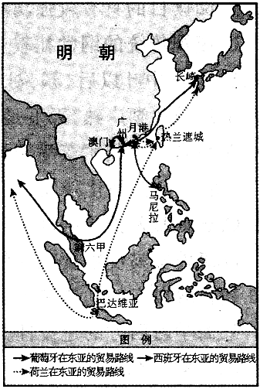
34．右图为某一历史时期东亚贸易网络图（三条航路分别是葡萄牙、西班牙、荷兰在东亚的贸易路线）。图中显示的贸易格局形成于（ ）
A．15世纪 B．16世纪
C．17世纪 D．18世纪
35. 《全球通史》中写道：“法国革命的思想意识对其创始人发生了反作用。拿破仑所‘冒犯’的人民先是因‘自由、平等、博爱’的口号而觉醒并充满热情，然后又在其导师背叛自己的原则时转而反对其导师。”下列关于拿破仑战争说法正确的是（ ）
A. 限制了“自由、平等、博爱”等启蒙思想的传播
B. 横扫欧洲的封建统治，建立了自由独立的民主国家
C. 客观上推动了民主意识的觉醒和民族独立的诉求
D. 引发了俄国“十二月党人”起义导致欧洲战场溃败
36．19世纪末，德国建筑学家诺姆堡表达了深深的忧虑：“祖国正在变成荒凉寂寞之地，城市和乡村很快就会变成毫无差别的无产者聚居区，其建筑风格将像监狱一样，再也不会有让人愉悦畅叙的花园和小桥流水。”这折射出（ ）
A．浪漫主义为文学主流形式 B．城乡贫富差距迅速缩小
C．人们复苏乡村经济的要求 D．工业化价值观念的冲突
37.在一场灾难过后，几位学者对欧洲前途发出这样的感叹。学者甲说：“我们这个时代的现实：欧洲之没落。”学者乙说：“欧洲已进入了艰困的时代。”学者丙说：“我们欧洲的命运只能这样。”这些学者应是为何而担忧？（ ）
A．宗教改革后，罗马教会学者对欧洲陷入信仰分裂感到忧心
B．法国大革命期间，欧洲保守派对革命运动的传播深感不安
C．第一次世界大战后，知识分子对欧洲文明的前途失去信心
D．冷战期间，西欧学者对于亚洲新兴势力的崛起，甚为疑虑
38．有学者研究美国外来移民地位∶1789-1880年移民是备受欢迎的财富；1880-1924年移民逐渐被看做是“威胁”而加以限制；1924-1934年移民在美国的地位跌入谷底。这一变化说明（ ）
A．世界形势变化影响移民走向 B．外来移民是国家崛起的重要力量
C．社会环境影响外来移民地位 D．社会发展程度导致移民数量变化
39．1954年法德缔结文化协定，规定两国所有教育机构都必须对“对方国家的问题进行更客观的描述，从教科书特别是历史教科书中，排除依据感情性质的、可能有害于两国国民之间良好关系的评价”。这表明法国和德国（ ）
A．认同教育是推动和解的根本动力 B．历史研究的学术细则达成一致
C．都认可教科书的和平教育功能 D．回避对两国历史研究的分歧
40．世博会的主题反映一定的时代特征。对下表解读最准确的是（ ）
时间 | 主题
1933年 | 一个世纪的进步
1935年 | 通过竞争获取和平
1937年 | 现代世界的艺术和技术
1939年 | 明日新世界
1958年 | 科学、文明和人性
1962年 | 太空时代的人类
1964年 | 通过理解走向和平
1970年 | 人类的进步与和谐
1974年 | 无污染的进步
A．革命与战争成为时代的焦点 B．科技和进步是人类关注重点
C．可持续发展理念被普遍接受 D．和平与发展成为时代的主题

第Ⅱ卷 非选择题
（共3个开放性试题，共40分。）
41．（14分）“飞天”是佛教中一种想象的飞神，纵观敦煌壁画中历代飞天形象的演变，可以从一个层面了解古代多元文化的变迁。阅读材料，回答问题。
材料一 北魏时期的飞天，西域风格是主流，但具体形象上已流露出中原之风。西魏的飞天洞窟，窟顶绘有道教诸神，有羽人、雷公、电母、雨神等诸神，另有伏羲、女娲等均人面蛇身，展示了中国传统的天地宇宙观念。
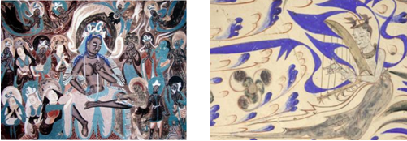
图1 北魏《尸毗王本生》 图2 西魏《弹箜篌飞天》
材料二 隋代莫高窟《献花伎乐飞天》，洞窟四壁环窟带状飞天一周，飞天呈辐射形式，或奏乐，或撒花，千姿百态、飘逸秀美，充分显示了古代民间画匠的功力和智慧。唐代飞天变化无穷的飞动之美与大唐奋发进取的时代精神完全吻合，画法较前代有很大的改变：由浪漫夸张步入现实，由天宫仙人转变为宫娥舞伎。
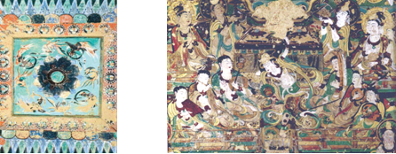
图3 隋代《献花伎乐飞天》 图4 唐代《观无量寿经变反弹琵琶乐舞》
——上述材料均摘编自刘蓉《丝路多元音乐文化在敦煌壁画中的呈现》
根据材料并结合所学知识，对敦煌壁画飞天的多元特征予以解释，并说明敦煌壁画的史料价值。（14分）

42. 图1、图2、图3是世界古代到近代三个历史时期（公元2世纪左右、公元13世纪左右、公元17世纪左右）的商贸路线图。阅读材料，回答问题。（12分）
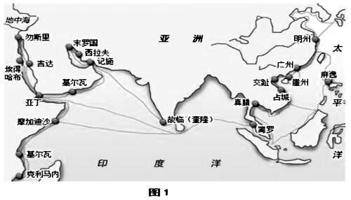
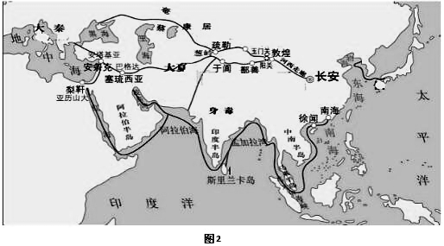
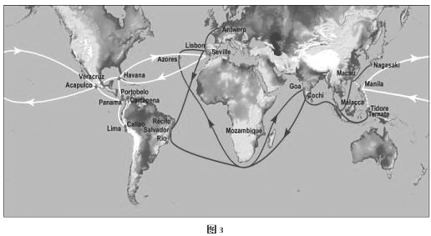
分别提取图1、图2、图3的商贸路线信息，并据此判断与其相对应的历史时期。（12分）

43．阅读材料，完成下列要求。（14分）
材料 中国近代新思想的倡导者魏源编写的《海国图志》于1842年刊印发行，书名中的“海国”的涵义是海外之国。书中征引中外古今近百种资料，系统地介绍了西方各国的地理、历史、政治状态状况和许多先进的科学技术，如火轮船、地雷等新式武器的制造和使用。所记各国气候、物产、交通贸易、民情风俗、文化教育、科学技术等，都超过了《四洲志》。在百卷本的《海国图志》中，作者由原来对西方“坚船利炮”等奇技的惊叹，发展到对西方近代资本主义民主政体的介绍。当时的中国人通过《海国图志》这一望远镜，开眼看世界，认识到近代世界的新鲜事物。1851年《海国图志》传到日本，迅速畅销，成为日本官员和学者共同研读的一部“有用之书”。
——摘编自罗炳良主编《影响中国近代史的名著》
书评，即评论并介绍书籍的文章。请以《影响中国近代史的名著》中关于《海国图志》的相关内容，撰写一个有关《海国图志》的推介书评。(要求：观点明确，评论准确全面，史论结合)

高二年级阶段性测试
历史试题参考答案
一、选择题（40个，共计60分）
1 | 2 | 3 | 4 | 5 | 6 | 7 | 8 | 9 | 10
D | D | B | B | D | B | D | D | C | C
11 | 12 | 13 | 14 | 15 | 16 | 17 | 18 | 19 | 20
B | A | A | C | C | A | A | B | A | A
21 | 22 | 23 | 24 | 25 | 26 | 27 | 28 | 29 | 30
A | C | D | B | B | C | A | D | A | A
31 | 32 | 33 | 34 | 35 | 36 | 37 | 38 | 39 | 40
A | A | A | C | C | D | C | C | C | B
41．（14分）
解释：敦煌壁画飞天的多元特征表现在西域文化与中原文化相融，佛、道、儒家文化相融，宗教文化与世俗生活相融。（2分）多元特征的出现，是丝绸之路畅通、佛教文化传入，民族交流的结果；是古代艺术家们智慧和想象力的结晶，更是劳动人民追求自由和美好生活的具体呈现。（4分）
史料价值：敦煌壁画中飞天形象的演变、多样乐器的使用等，强调了音乐性和舞蹈性，营造出姿态优雅、满壁风动的艺术特点，为我们研究古代音乐、舞蹈、绘画等艺术提供了不可多得的第一手资料。（4分）敦煌不同时代的壁画，对于研究古代民族交融、中外文化交流、社会发展状况及时代变迁具有重要史料价值。（4分）
- 【参考答案】（12分）
图1：图中商贸路线以海路为主，从明州、广州等南方沿海城市出发，有向东、向西两个方向（向东到达日本和朝鲜，向西到达东南亚、阿拉伯、非洲与欧洲）。这与宋代对外贸易陆路受阻，海上丝绸之路活跃及经济重心南移的状况相吻合。据此判定图1为公元13世纪左右。（4分）

图2：图中有陆路与海路两条商贸线路。陆路从长安出发，向中亚、西亚延伸；海路从徐闻县出发，向印度南部延伸。这与汉代陆上和海上丝绸之路的概况相符合。据此判定图2为公元2世纪左右。（4分）

图3：商贸线路范围主要涉及西欧、亚洲和美洲（具有全球性），欧、亚与美洲有了直接联系，出发点是西欧（大西洋沿岸）。这与16、17世纪新航路开辟后，以西欧为中心的世界市场逐步形成的状况相吻合。据此判定图3为17世纪左右。（4分）

43．（14分）解析：首先从材料中提取观点，由材料“当时的中国人通过《海国图志》这一望远镜，开眼看世界，认识到近代世界的新鲜事物”得出《海国图志》是具有划时代意义的巨著；其次，结合鸦片战争给中国的影响得出《海国图志》创作的背景，如：鸦片战争的失败，中国开始沦为半殖民地半封建社会，民族危机严重；西学东渐，西方科技文化传入中国等。《海国图志》一些清朝爱国官员“天朝上国”的梦幻中惊醒，萌发了向西方学习的新思想；最后结合所学阐述分析。
答案示例：观点：中国近代史上具有划时代意义的巨著——《海国图志》。(或：开辟近代中国向西方学习时代新风气的巨著——《海国图志》)（2分）
鸦片战争的失败，清政府一系列主权的丧失，中国开始沦为半殖民地半封建社会；西学东渐，西方科技文化传入中国；一些清朝爱国官员在“天朝上国”的梦幻中惊醒，林则徐率先“开眼望世界”，从而萌发了向西方学习的新思想。（4分）
魏源也受到了鸦片战争失败的刺激，1842年编写《海国图志》一书。本书系统介绍西方各国地理历史、政治状况、科学技术等，提出了“师夷长技以制夷”的主张，引导着人们关注世界形势。被誉为当时了解外国知识的百科全书。后期再版的《海国图志》中，作者不仅重视工商业，由原来对西方“坚船利炮”等奇技的惊叹，发展到对西方近代资本主义民主政体的介绍。至此，魏源的“师夷”思想发展到了他那个时代的高峰。此书出版后传入日本，日本知识分子争相购读，积极推动后期明治维新的进行。（6分）
总之，魏源的《海国图志》拓宽了国人的视野，对当时国人的思想解放有重要的启迪作用，在一定程度上刺激了洋务运动的发生；后传播到日本，亦对日本进行明治维新产生深远的影响。（2分）

